10 profissões técnicas em que é mais fácil encontrar emprego
CARREIRA - VOCÊ S/A

Pesquisa indica quais são as profissões técnicas de base industrial mais quentes e revela situação difícil para as áreas que exigem nível superior
Por Camila Pati

Vendedor (Wavebreakmedia Ltd/Thinkstock)
São Paulo – Entre os profissionais com formação técnica de base tipicamente industrial, os que encontram mais vagas são aqueles que podem ser contratados por diversos segmentos.
É o caso dos técnicos de vendas especializadas, função mais demandada no 1º semestre deste ano, segundo pesquisa divulgada pelo SENAI, com base no Caged.
A pesquisa só leva em conta ocupações que tenham a base industrial, o que não impede que eles trabalhem em empresas de todos os setores, mas explica por que técnicos de enfermagem, por exemplo, estão de fora da contagem. Ao todo, são 98 ocupações de base industrial que exigem qualificação técnica.
Foram mais 2,5 mil novos postos de trabalho de saldo entre contratações e demissões no período e o fato de ser um profissional demandado do comércio à indústria, e também pela área de serviços, explica o destaque no mercado de trabalho. Confira a lista:

1º Técnicos de vendas especializadas
Saldo de empregos no 1º semestre: + 2.536
Áreas que mais contrataram: comércio por atacado; comércio varejista; serviços de escritório, de apoio administrativo e outros serviços; comércio e reparação de veículos automotores e motocicletas; educação; fabricação de produtos alimentícios.

2º Instaladores/ reparadores de linhas e equipamentos de telecomunicações

Áreas que mais contratam: obras de infraestrutura; telecomunicações; comércio varejista, reparação e manutenção de equipamentos de informática e comunicação e de objetos pessoais e domésticos; serviços especializados para construção.

3º Técnicos em operação e monitoração de computadores

Áreas que mais contrataram: Atividades dos serviços de tecnologia da informação; comércio varejista; serviços de escritório, de apoio administrativo e outros serviços; educação; telecomunicações; atividades de prestação de serviços de informação; reparação e manutenção de equipamentos de informática e comunicação e de objetos pessoais e domésticos.

4º Montadores de veículos automotores (linha de montagem)

Áreas que mais contrataram: fabricação de veículos automotores, reboques e carrocerias, comércio e reparação de veículos automotores e motocicletas; fabricação de outros equipamentos de transporte (exceto veículos automotores); fabricação de máquinas e equipamentos; fabricação de produtos de metal (exceto máquinas e equipamentos)

5º Técnicos em programação
Áreas que mais contrataram: atividades dos serviços de tecnologia da informação, comércio varejista; atividades de prestação de serviços de informação, serviços de escritório, de apoio administrativo e outros serviços; educação; reparação e manutenção de equipamentos de informática e comunicação e de objetos pessoais e domésticos.

6º Coloristas
Áreas que mais contrataram: comércio varejista; fabricação de produtos têxteis; comércio e reparação de veículos automotores e motocicletas; alimentação; comércio por atacado (exceto veículos automotores e motocicletas)

7º Instaladores e mantenedores de sistemas eletroeletrônicos de segurança
Áreas que mais contrataram: comércio varejista; atividades de vigilância, segurança e investigação; serviços especializados para construção; serviços para edifícios e atividades paisagísticas; reparação e manutenção de equipamentos de informática e comunicação e de objetos pessoais e domésticos.

8º Técnicos mecânicos na manutenção de máquinas, sistemas e instrumentos

Áreas que mais contrataram: comércio varejista; comércio por atacado (exceto veículos automotores e motocicletas); manutenção, reparação e instalação de máquinas e equipamentos; fabricação de máquinas e equipamentos; serviços especializados para construção; fabricação de produtos alimentícios.

9º Montadores de aparelhos de telecomunicações
Áreas que mais contrataram: obras de infraestrutura; telecomunicações; reparação e manutenção de equipamentos de informática e comunicação e de objetos pessoais e domésticos; comércio varejista, fabricação de equipamentos de informática, produtos eletrônicos e ópticos.
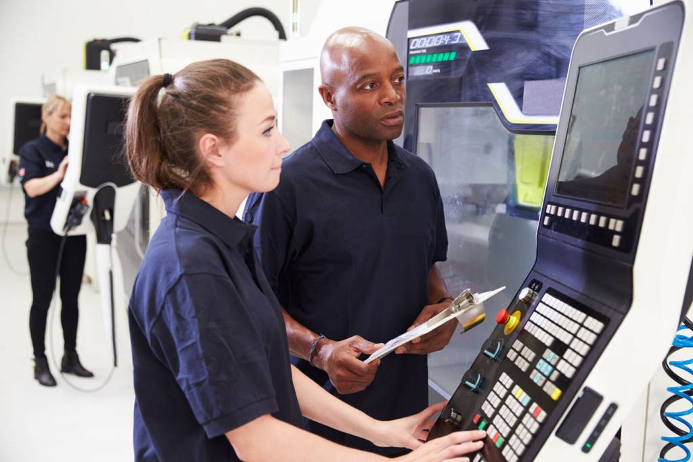 Informática e Telecomunicações: área é uma das que mais contratam técnicos de base industrial

10º Técnicos de laboratório industrial
Áreas que mais contrataram: fabricação de produtos alimentícios; serviços de arquitetura e engenharia; obras de infraestrutura; fabricação de coque (tipo de carvão), de produtos derivados do petróleo e de biocombustíveis; atividades de atenção à saúde humana.

Na retomada, técnicos são mais procurados do que quem tem nível superior
No relatório sobre a pesquisa, a afirmação do diretor-geral do SENAI, Rafael Lucchesi, de que os cursos técnicos são o caminho mais rápido para o mercado de trabalho industrial é comprovada em números.
Para ocupações industriais, o saldo é negativo: mais pessoas demitidas do que admitidas. O levantamento indica que situação menos pior enfrentam profissionais de design industrial:
Profissão de nível superior | Saldo de empregos no 1º semestre
Desenhistas industriais (designers), escultores, pintores e afins | 314
Diretores de produção e operações de construção civil e obras públicas | 15
Profissionais de metrologia | 5
Especialistas em editoração
Profissionais da biotecnologia | -3
Pesquisadores das ciências naturais e exatas | -10
Químicos | -44
Diretores de pesquisa e desenvolvimento | -49
Diretores de manutenção | -58
Diretores de produção e operações em empresa da indústria extratativa, transformação e de serviços de utilidade pública | -64

Situação continua difícil para profissionais da área de engenharia
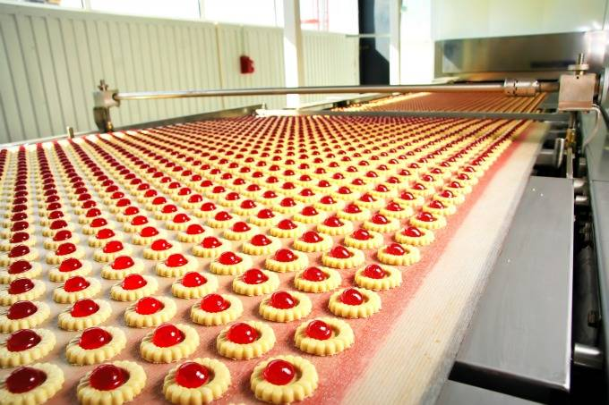 Engenharia de alimentos: é a área “menos pior”, segundo a pesquisa
Engenharia de alimentos: é a área “menos pior”, segundo a pesquisa (jordachelr/Thinkstock)
Entre os engenheiros, aqueles que trabalham na área de alimentos, mecatrônica- que são profissionais considerados polivalentes, segundo o SENAI – ou ambiental são os únicos que têm suas ocupações com saldo positivo. O número de novas vagas porém não é nada animador e indica que a retomada passa longe da engenharia.
Profissionais de engenharia | Saldo de empregos no 1º semestre
Engenheiros de alimentos e afins | 16
Engenheiros mecatrônicos | 5
Engenheiros ambientais e afins | 2
Engenheiros agrimensores e engenheiros cartógrafos | -32
Engenheiros de computação | -90
Engenheiros de minas | -91
Engenheiros metalurgistas e de materiais | -110
Engenheiros químicos | -207
Engenheiros industriais, de produção e segurança | -605
Engenheiros mecânicos | -608

